Universidad Catolica de Salta Facultad de Ingenieria, Sede Castañares

Alumnos: Carrera: Ingenieria Informatica  
- Yurquina Ruben Antonio 42706057  
- Callapa Braian Rafael 44327755  
- Robledo Urdininea Gustavo 44565062

Grupo: CTR System Materia: Sistemas II Ciclo: 1er semestre 2025

# ***TP12 DFDs + DDs + DER + ET Compras***

**Sistemas II**



Consignas:

1. DFD asociado al proceso para "Registrar una nueva orden de compras". Acompañar con el DD, DER y ET correspondiente.

2. DFD asociado al proceso para "Registrar contratación de flete". Acompañar con el DD, DER y ET correspondiente. (El flete es una empresa a la que se contrata para trasladar la mercadería asociada a una orden de compras)

3. DFD asociado al proceso para "Registrar un nuevo remito". Acompañar con el DD, DER y ET correspondiente.

Desarrollo:

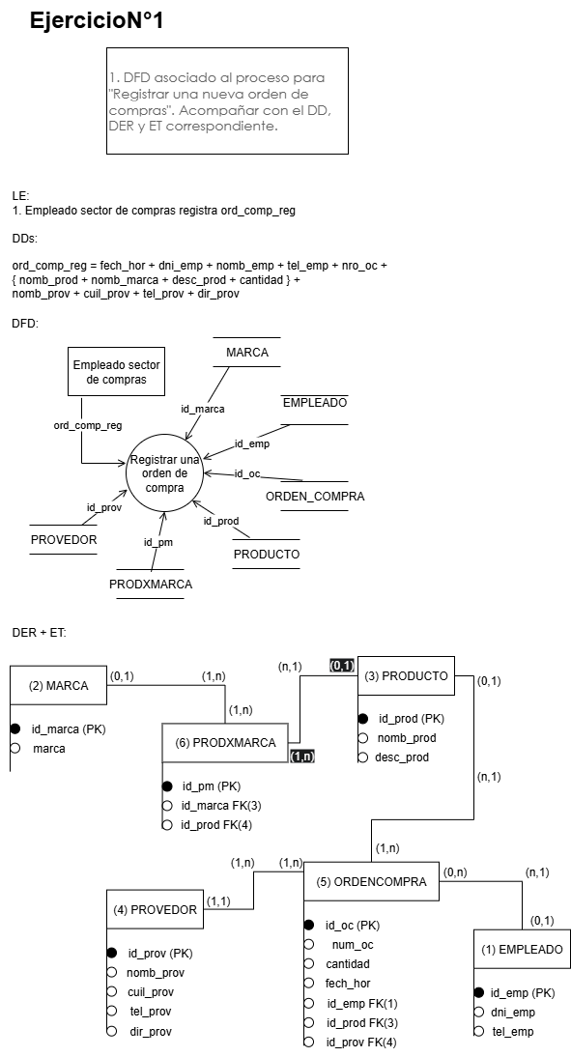

Inciso 2:

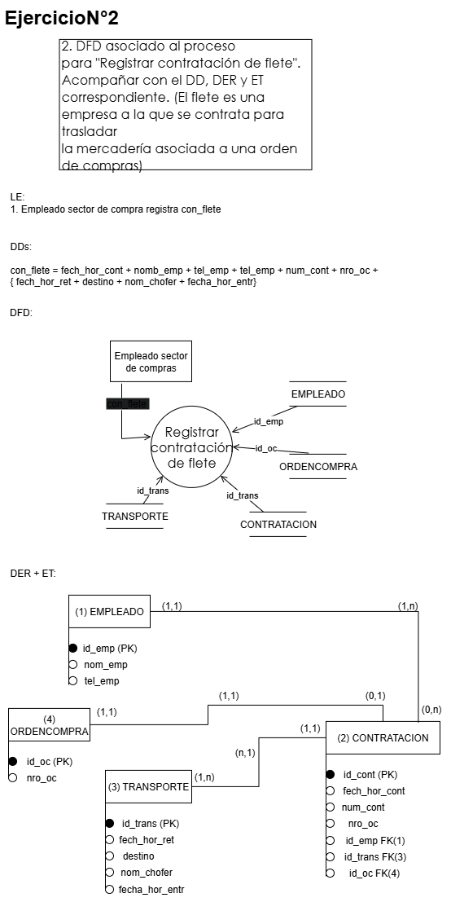

Espacio negro = con_flete

Inciso 3:

*3. DFD asociado al proceso para "Registrar un nuevo remito". Acompañar con el DD, DER y ET correspondiente.*

*___________________________________________________________________________*